L’Afrique de Zigomar de Philippe CORENTIN
Episode 1
« Dis maman ! Pourquoi Ginette part-elle en Afrique et pas nous ? »

« Parce que ton amie est une hirondelle et que les hirondelles se nourrissent d’insectes et qu’en hiver il n’y a d’insectes qu’en Afrique », répond la souris à son souriceau.

« Si pour aller en Afrique, il suffit de manger des insectes, je veux bien en manger !» insiste Pipioli le souriceau.

« Tais-toi, gros bêta ! Nous ne sommes pas des insectivores, nous sommes des granivores. Pas besoin d’aller en Afrique ! »

« Ce n’est pas juste ! Je veux aller en Afrique ! » s’obstine Pipioli.

- Relie chaque personnage à son nom.
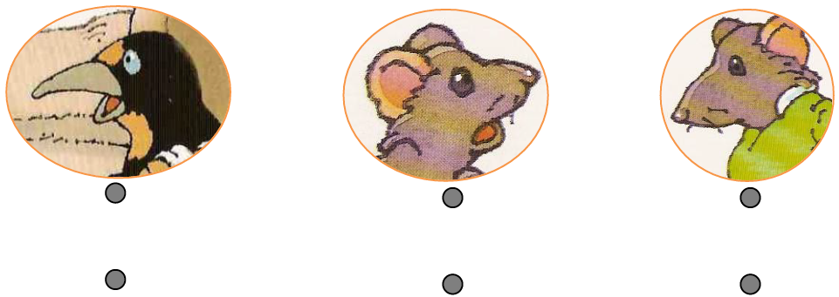

Pipioli Ginette maman
le souriceau l’hirondelle la souris

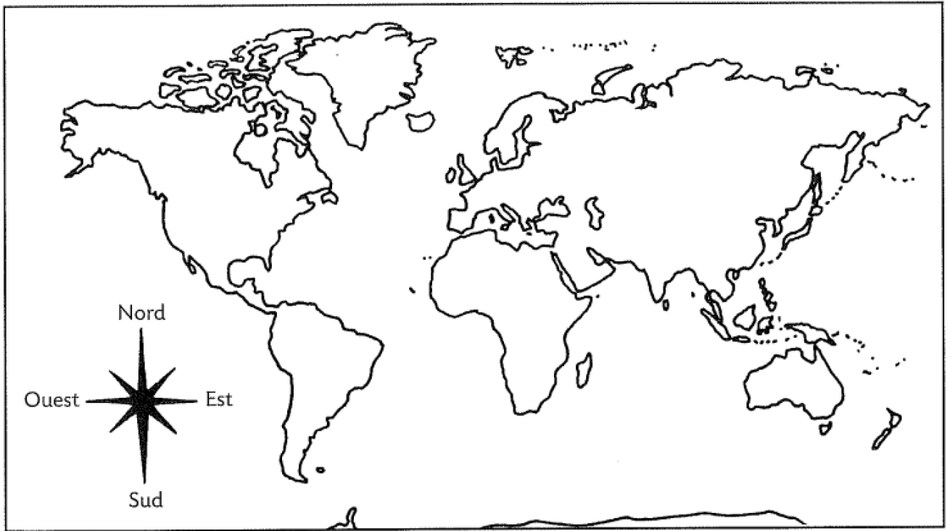
- Colorie l’Afrique où veut aller Pipioli.

- Coche vrai ou faux :

 | vrai | faux
Pipioli est une hirondelle.
Ginette est une souris.
Pipioli mange des insectes.
Ginette part en Afrique.

- Relie le début de la phrase à la bonne fin :
Un animal granivore |  |  |  | mange des insectes.
Un animal insectivore |  |  |  | mange des graines.

